电路瞬态分析仿真报告续
电路瞬态仿真分析：
用TINA-TI仿真软件进行瞬态仿真不加信号源：
①、Cd=2.1pF，Cf=5.41pF，Rf=554.79ohm瞬时仿真电路图如下图（1）
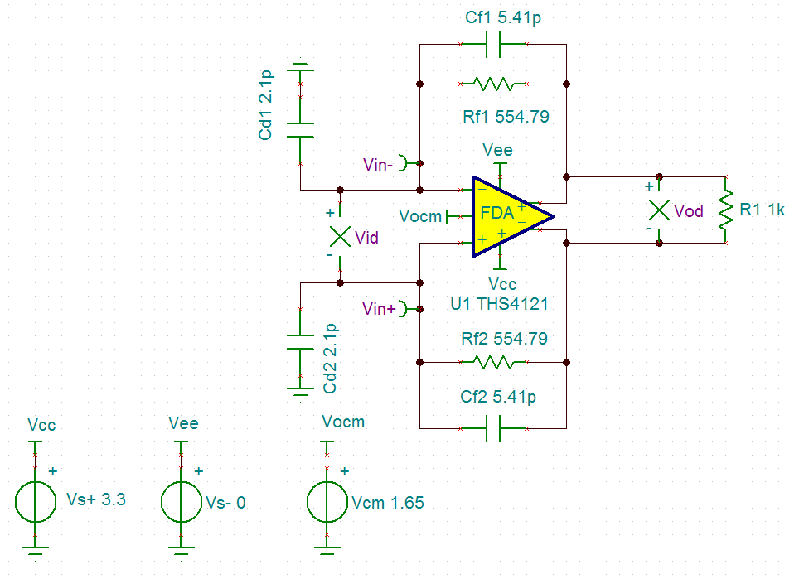瞬时仿真电路图 图1
瞬时分析设置如下图：
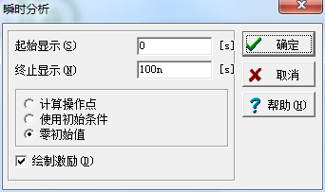
零初始值
瞬时仿真结果图如下图 图2和图3：
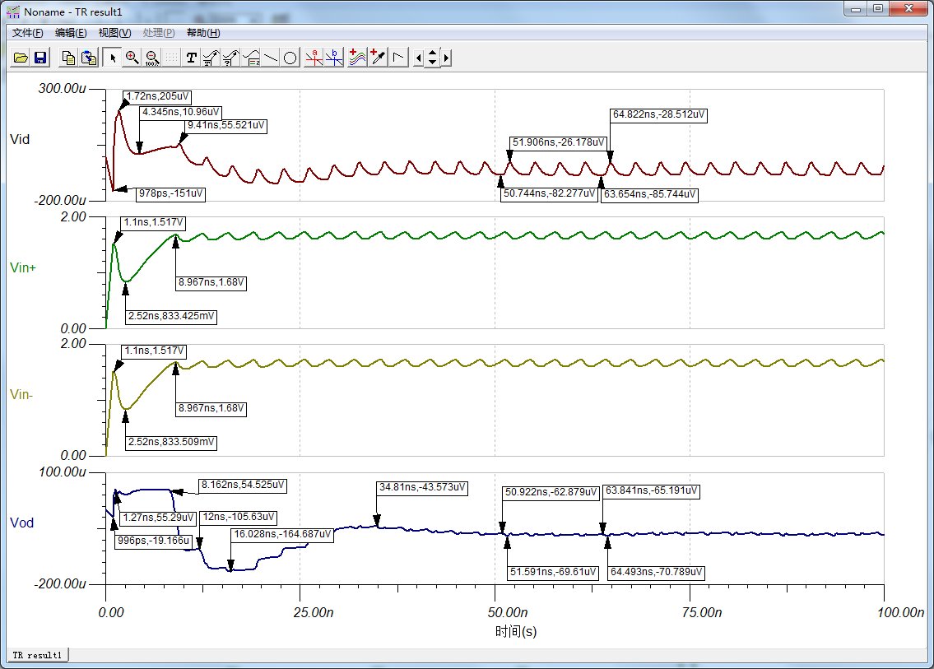未加信号源瞬态分析仿真 图（2）
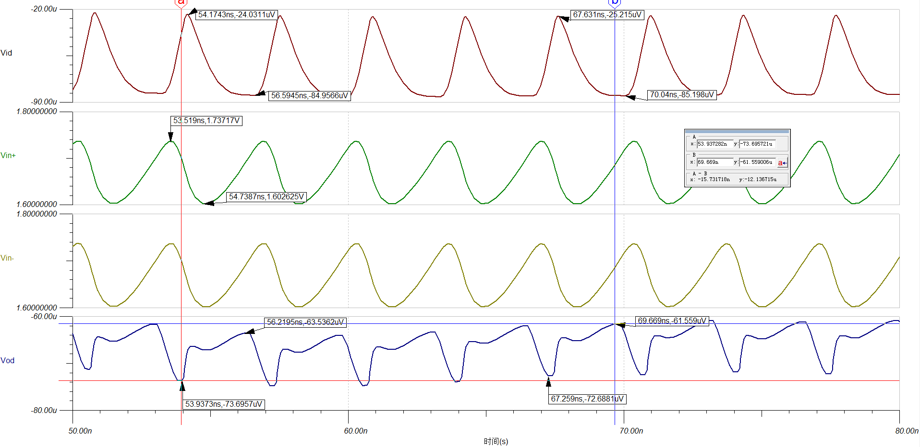未加信号源瞬态分析仿真 图（3）
图3中Vid 幅值约为：60.45uVpp，震荡频率约为：297MHz；Vod幅值约为：10.64uVpp，震荡频率约为：297MHz ；Vod相对Vid相移约0.372ns。Vin+和Vin- 幅值约为：134.5mVpp，频率约为：297MHz。
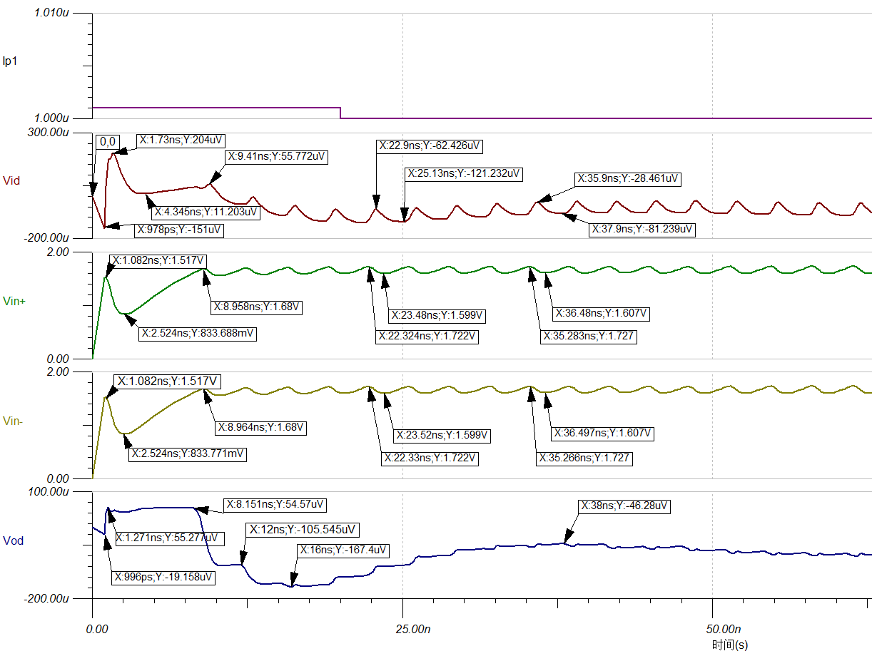加信号源瞬态分析仿真 图（4）
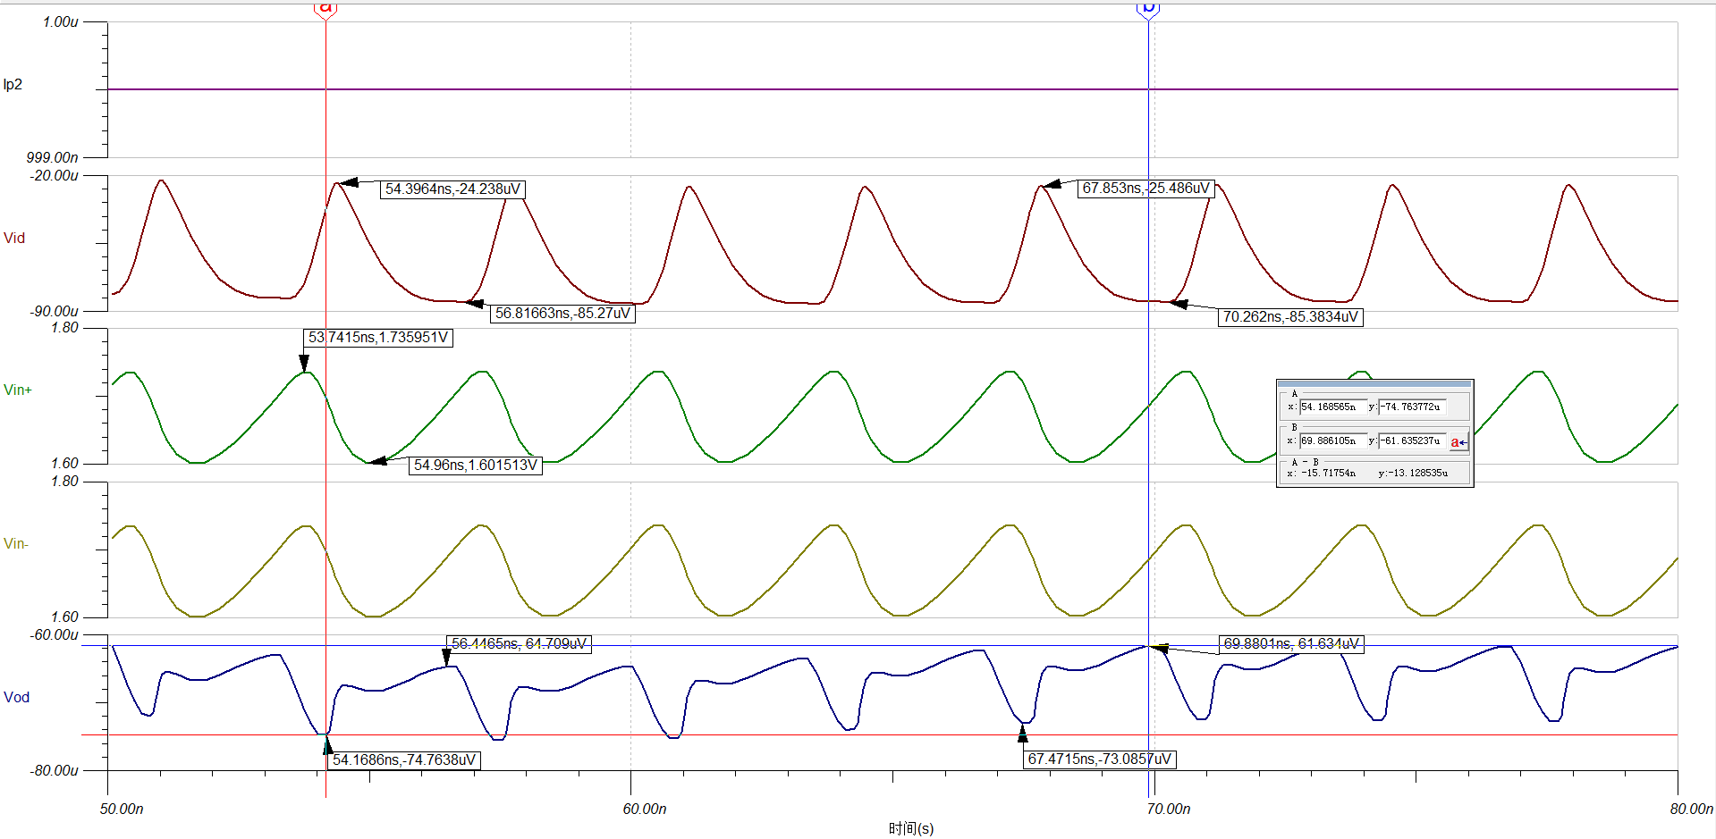加信号源瞬态分析仿真 图（5）
图5中Vid 幅值约为：60.46uVpp，震荡频率约为：297MHz；Vod幅值约为：10.75uVpp，震荡频率约为：297MHz ；Vod相对Vid相移约0.378ns。Vin+和Vin- 幅值约为：134.4mVpp，频率约为：297MHz。
去掉Cd和Cf瞬态分析仿真电路如下图（6）
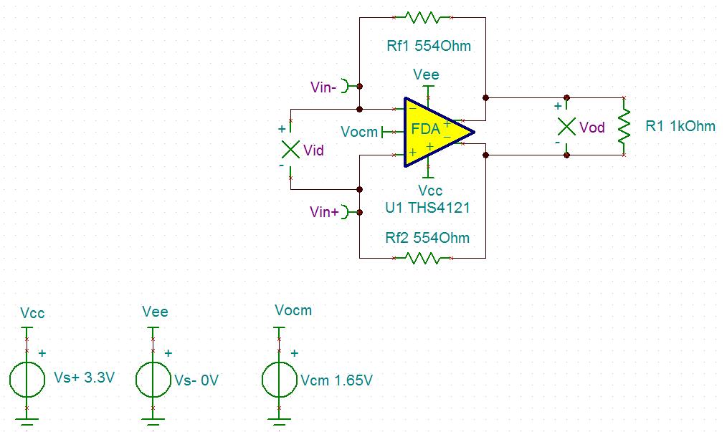图（6）
图6电路瞬态分析仿真结果如下图（7）
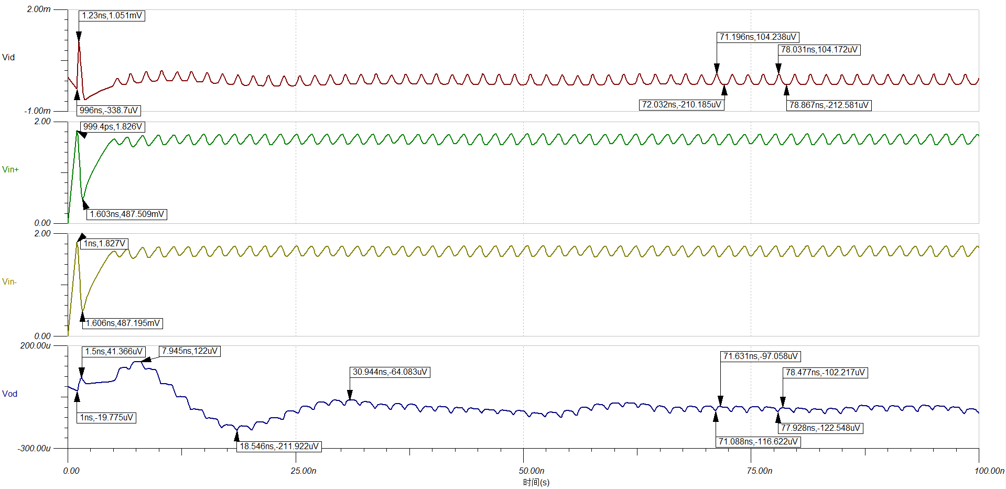图（7）

